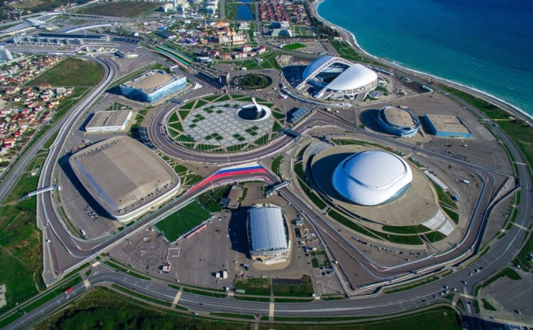
Внеурочное занятие по теме
Обзорная экскурсия по Олимпарку
Общая характеристика занятия

Цели: познакомить на ВИРТУАЛЬНОЙ экскурсии
с объектами Олимпарка.

Оборудование: фотоматериалы, видеоматериалы.
Ход занятия

Олимпийский парк Сочи
Олимпийский парк Сочи представляет собой грандиозный комплекс сооружений, возведенных для проведения XXII зимних Олимпийских игр, которые состоялись в 2014 году. Для его постройки было выбрано живописное место на берегу Черного моря в Имеретинской низменности, в Адлерском районе солнечного города Сочи – курортной столицы России.

Основные моменты
Строительство Олимпийского парка продолжалось пять лет. За это время была проведена воистину титаническая работа: сооружены огромный стадион, многочисленные дворцы-арены для проведения соревнований на льду, Олимпийская деревня, медиа-центр, создана масштабная транспортная инфраструктура. Во всех постройках ощущается креативное мышление архитекторов, дизайнеров, инженеров, специалистов по цифровым технологиям.
Спортивные комплексы в странах, проводивших такие знаменательные события, как Олимпийские игры, становятся символами эпохи, народным достоянием, местом, где и по завершении главных спортивных соревнований мира продолжает кипеть жизнь. И Россия – не исключение. После того, как отгремела зимняя Олимпиада, Олимпийский парк Сочи не единожды был ареной, принимающей престижные международные соревнования; здесь проходили крупные политические и общественные форумы мирового значения, фестивали, феерические шоу и выставки. Вход сюда открыт для каждого, кто желает узнать, как выглядит одна из главных достопримечательностей современной России, а также приобщиться к миру спорта и необыкновенных развлечений.

Спортивные достопримечательности
Территория Олимпийского парка Сочи просто огромна, а спортивные дворцы находятся на приличном расстоянии друг от друга. Если вы отправитесь осматривать их пешком, вам просто не хватит сил и времени на утомительные переходы, а впечатление от путешествия будет испорчено. Для того, чтобы экскурсия по миру спорта была познавательной и приятной, воспользуйтесь транспортными средствами, которые в парке можно взять напрокат. Вам придется заплатить от 150 до 500 рублей за эту услугу, в зависимости от того, на чем вы решите передвигаться: роликах, велосипедах, скутерах, электрокарах, паровозиках или на каких-либо других симпатичных видах мини-транспорта.

Стадион «Фишт»
Стадион «Фишт» – самое грандиозное сооружение Олимпийского парка Сочи, где проходили церемонии открытия и закрытия Олимпийских игр. Согласно изначальному проекту, стадион по своей форме и оформлению должен был представлять собой гигантское стилизованное пасхальное яйцо Фаберже. Но от этой идеи отказались, и в основу утвержденного проекта легла форма сооружения, напоминающая одновременно ракушку и вершину горы.
У стадиона 4 трибуны: две боковые, крытые полупрозрачным прочным полимером поликарбонатом, и две торцевые, открытые, с верхних ярусов которых открывается великолепный вид на заснеженные хребты Кавказских гор. Название одной из горных вершин – «Фишт» (в переводе с адыгейского языка «белая изморозь», «седоглавая») – и дало название спортивной арене.
Ко дню открытия Олимпиады на трибунах «Фишта» разместились 40 тысяч зрителей, но после 2014 года здесь были проведены дополнительные строительные работы, и сегодня, накануне чемпионата мира по футболу, который состоится в Сочи в 2018 году, обширные трибуны стадиона готовы принять 45 тысяч болельщиков. В 2017 году здесь уже состоялось четыре матча Кубка конфедерации под эгидой ФИФА – своеобразного репетиционного турнира перед чемпионатом мира.
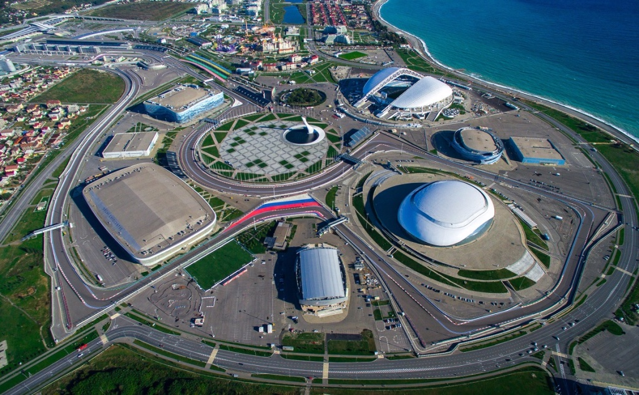

Ледовый дворец «Большой»
Во время проведения зимних Олимпийских игр ледовый дворец «Большой» являлся главным хоккейным стадионом. Сложное инженерное сооружение многофункционально, оно располагает двумя ледовыми аренами (демонстрационной и тренировочной), и может быть использовано не только для проведения спортивных соревнований на льду, но и для состязаний по игровым видам спорта. Демонстрационная арена способна трансформироваться в грандиозную концертную площадку, ринг для бокса, помост для гимнастов, здесь можно проводить фестивали, цирковые представления, выставки, ярмарки. Дворец включает в себя подземную и наземную части, он способен принять около 12 тысяч гостей. Сегодня ледовый дворец «Большой» является также домашней площадкой местной хоккейной команды «Сочи».
Пластичное по своей форме сооружение хорошо видно с моря (до побережья всего 300 м). Идеальный эллипс купола органично вписан в окружающий ландшафт. Эта огромная жемчужно-белая кровля напоминает одновременно замерзшую каплю росы и приоткрытую ракушку. Плавно изгибающиеся фасады выполнены из специально изготовленного криволинейного стекла. В дневные часы ледовый дворец переливается зеркально-серебристыми бликами, в более позднее время сквозь прозрачные фасады можно рассмотреть его красивый внутренний интерьер.
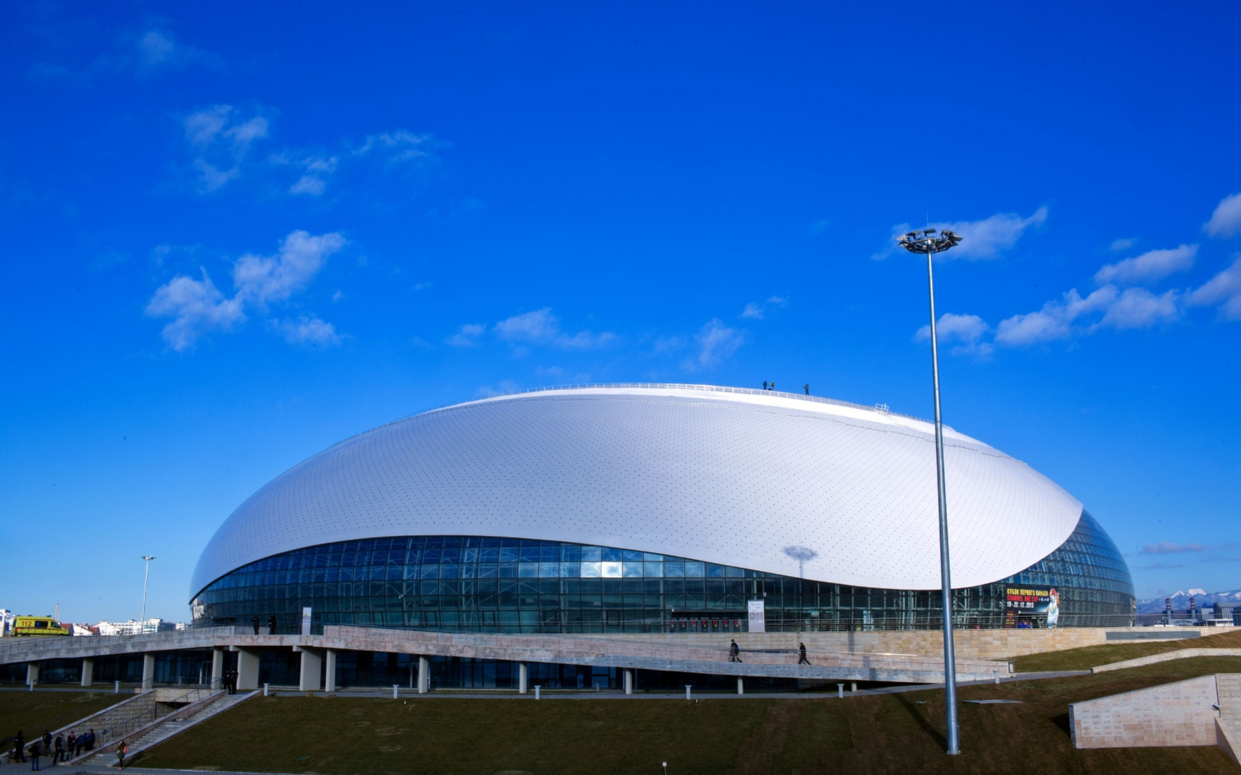

Ледовый дворец «Айсберг»
Одно из архитектурных чудес Олимпийского парка – великолепный ледовый дворец «Айсберг» на 12 тысяч зрителей. Он был выстроен для соревнований по фигурному катанию и зрелищного шорт-трека (вид конькобежного спорта). Внутренняя площадь «Айсберга» составляет около 68 тысяч квадратных метров.
После Олимпиады здание планировали демонтировать и перевезти в другой регион страны, а на его месте возвести велотрек. Но затем планы изменились, и дворец «Айсберг» остался в Сочи.
Сейчас здесь проводятся чемпионаты России по фигурному катанию и хоккейные турниры. Молодежные сборные хоккеистов разыгрывают тут престижный «Кубок Черного моря». А еще в «Айсберге» проводят шикарные ледовые шоу с участием звезд фигурного катания. Самые популярные – «Кармен», «Бременские музыканты», «Ромео и Джульетта»; стоимость билетов – от 1500 рублей.
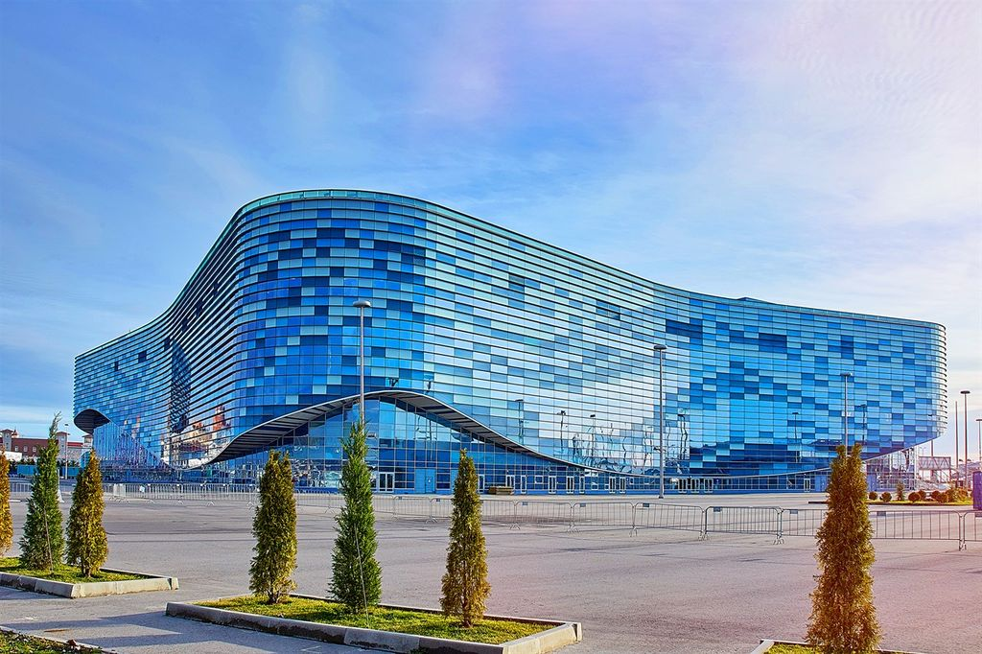

Ледовая арена «Шайба»
Ледовая арена «Шайба» находится неподалеку от ледового дворца «Большой» и является вторым после него спортивным сооружением по величине и значимости. Здание, имеющее форму шайбы, способно вместить 7 тысяч зрителей. Его фасад, раскрашенный обрывистыми, стремительными синими, голубыми, белыми линиями, придает крытой арене схожесть со снежным вихрем. В вечернее время его эффектно освещают 700 светильников со специальными программами подсветки, и в эту пору ледовая арена становится похожей на звездное небо, которое прорезают множество комет.
Во время зимней Олимпиады здесь соревновались хоккеисты, а позже, в дни проведения Паралимпийских игр, тут проходили соревнования по следж-хоккею. В 2013 году эта ледовая арена получила статус Всероссийского детского спортивно-оздоровительного центра, и тепе рь здесь тренируются и соревнуются будущие чемпионы.
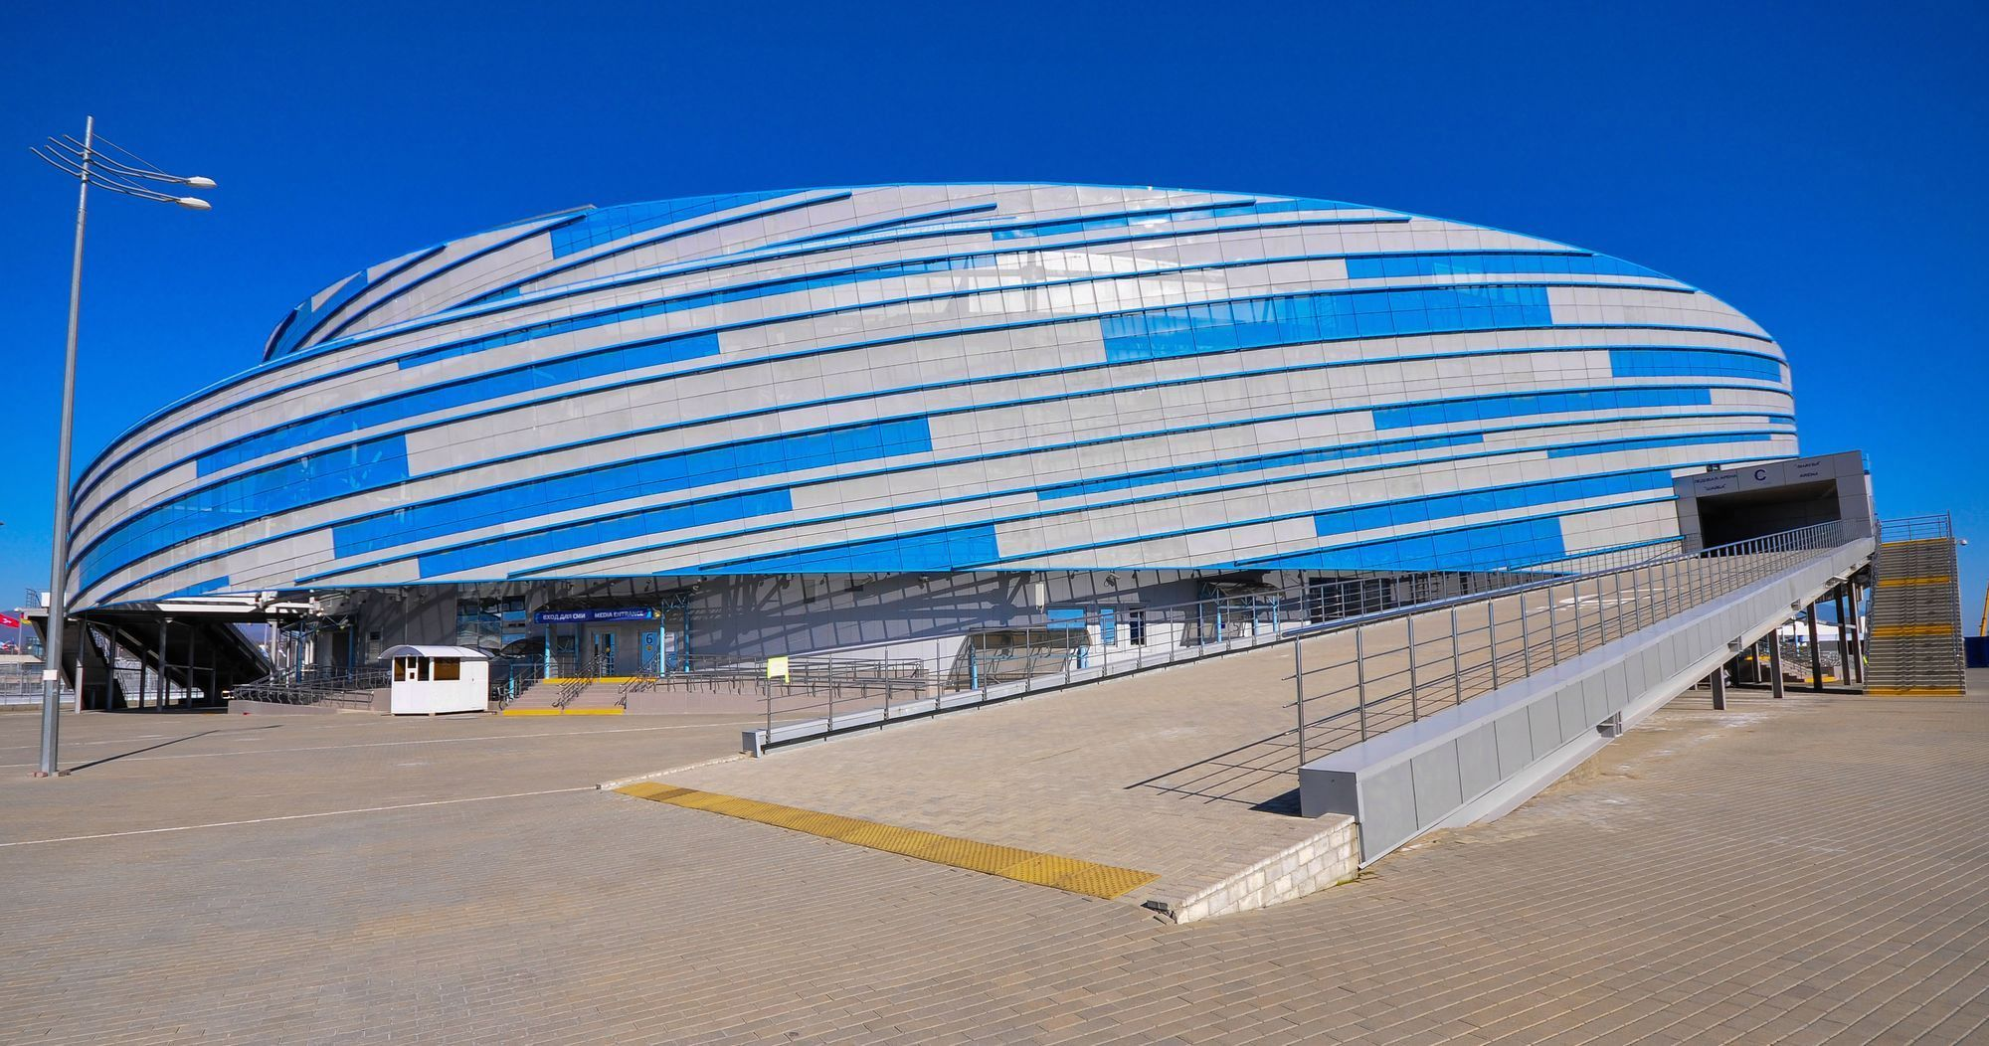

Ледовый каток «Льдинка»
Рядом с «Шайбой» расположен ледовый каток «Льдинка», ставший центром массового катания на коньках. Он принимает всех любителей этого вида спорта по пятницам, субботам и воскресеньям в вечернее время – с 20:00 до 23:00. Входной билет стоит 400 рублей, аренда коньков – 200 рублей (в залог нужно будет оставить 1000 рублей или документ, удостоверяющий личность).
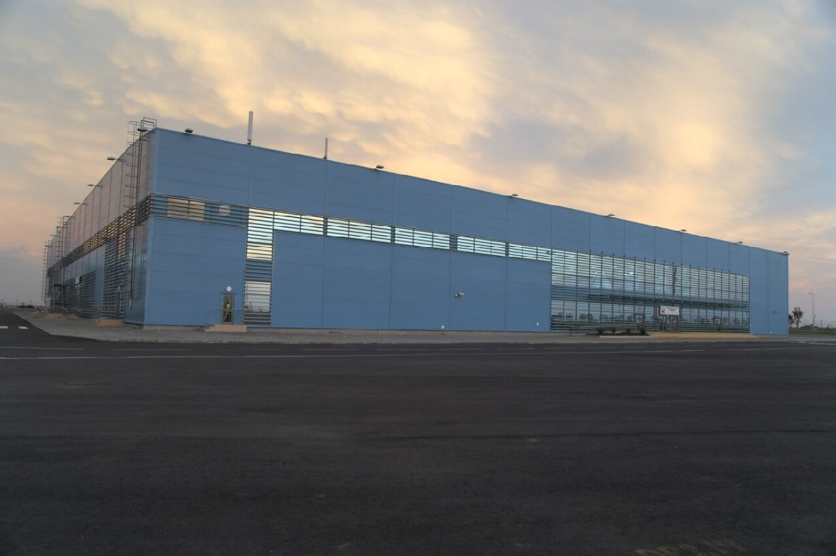

Керлинговый центр «Ледяной куб»
Керлинговый центр «Ледяной куб» – лаконичное в архитектурном плане сооружение, оформленное в серо-белых тонах. Во время зимней Олимпиады оно служило местом проведения соревнований по керлингу – старинной шотландской командной игре на льду. В здании четыре этажа, и оно способно вместить 3000 зрителей.
Сегодня здесь каждый желающий может получить урок игры в керлинг, многие фирмы проводят тут корпоративы, в программу которых включаются соревнования по этому виду спорта между коллегами. В «Ледяном кубе» также проводятся концерты и съемки телепередач, в том числе Comedy Club.
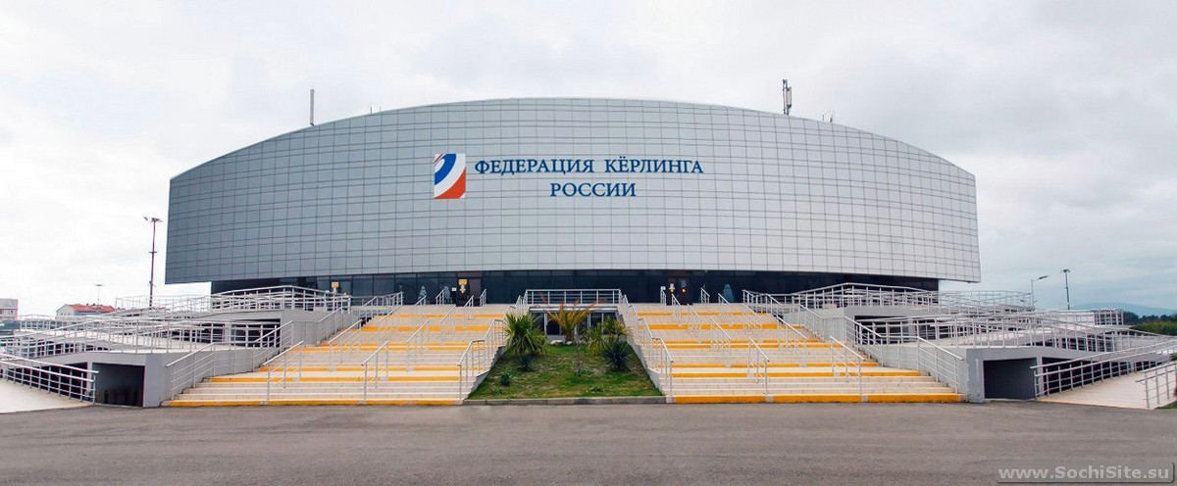

«Адлер-Арена»
Крытый конькобежный центр «Адлер-Арена», впечатляющий своим оригинальным дизайнерским решением, расположен в центральной части Олимпийского парка. Длина овального стадиона – 400 м, в такой же форме выдержан его фасад, оформленный тонированными витражными окнами. В период проведения Олимпиады здесь соревновались более 170 конькобежцев со всех уголков планеты.
По завершении Олимпийских игр «Адлер-Арену» перепрофилировали, демонтировав холодильное оборудование. Сегодня на базе этого спортивного сооружения действует теннисная академия, проводятся федеральные и международные состязания по теннису. Также здесь тренируются и соревнуются гимнасты.
В 2016 году в «Адлер-Арене» открыли батутный центр, ставший очень популярным среди жителей Сочи и гостей города. Здесь есть несколько зон: для профессионалов, любителей, детей, а также отдельная зона «батут и фитнес».
Центр работает с 9:00 до 22:00 ежедневно.
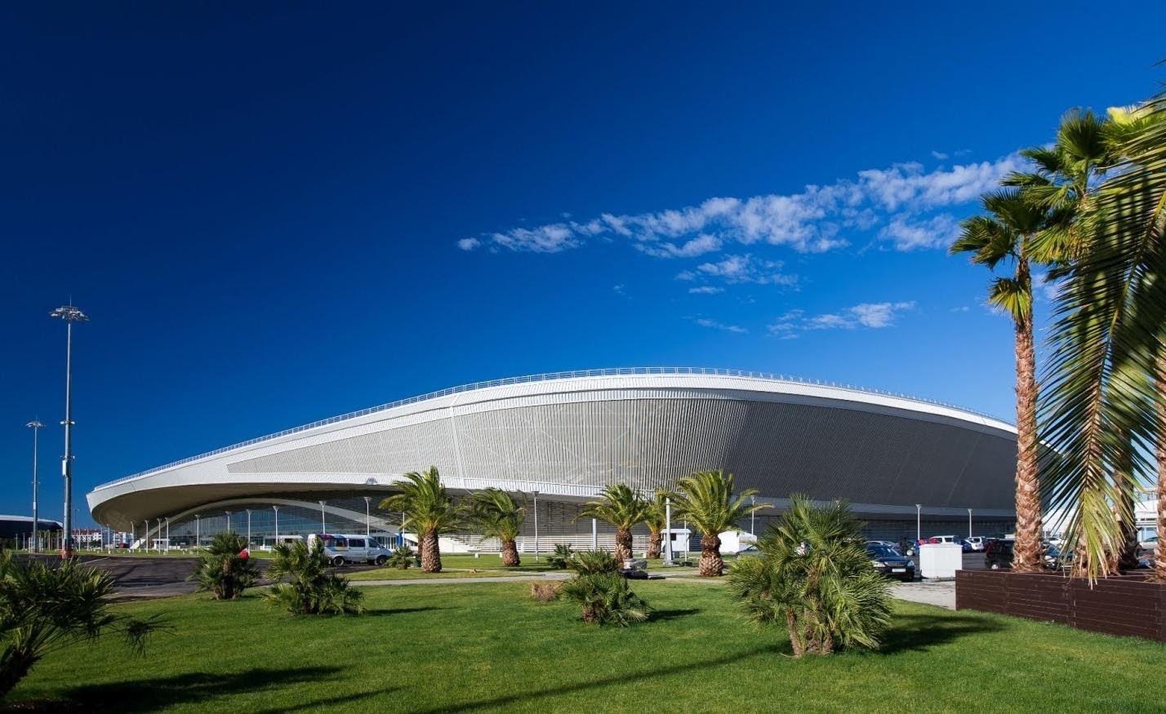

Сочи Автодром
Эта гоночная трасса мирового значения является еще одной гордостью Олимпийского парка Сочи. Официально трасса открылась в 2014 году, и за это время здесь состоялось множество международных соревнований, в том числе этапы престижного чемпионата «Формула-1».
Сюда можно направиться с экскурсией за 500 рублей, а также приобрести билеты в Зону свободного посещения или на трибуны, с которых можно наблюдать за разными отрезками трассы. О ценах на билеты узнавайте в кассах, они колеблются, так как периодически в стоимость включают посещение дополнительных развлекательных мероприятий.
В 2017 году в помещении Главной трибуны Автодрома открылась ледяная галерея «Калейдоскоп». Здесь гостей ожидают 20 тонн сибирского льда, доставленного с поверхности озера Боярское (Томская область). Здесь вы увидите оригинальные скульптуры изо льда, сможете сфотографироваться в специальных подготовленных местах, надев «ледяной» плащ или нарядившись в симпатичную зимнюю одежду – стилизованные валенки, шапки-ушанки, плащи-накидки.
Галерея работает ежедневно и без выходных с 10:00 до 22:00.
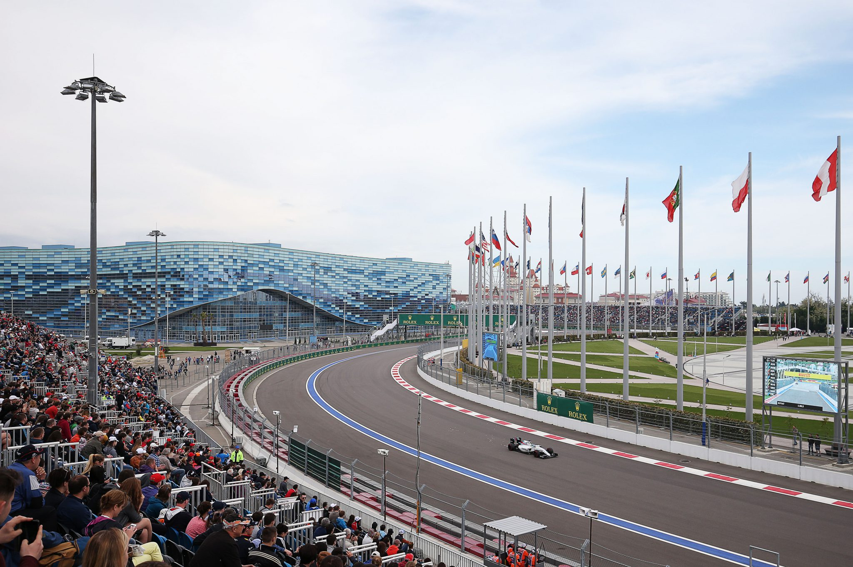

Поющие фонтаны
Когда садится солнце, Олимпийский парк Сочи становится похож на сказочное царство. Эффектно подсвеченные олимпийские арены, которые днем впечатляют своим урбанистическим обликом, словно переодеваются в другой наряд и превращаются в сияющие огнями дворцы. В это время в Олимпийском парке начинается грандиозное представление – шоу поющих фонтанов.
Свето-музыкальный фонтан «Чаша Олимпийского огня», или, как его еще называют, «Воды Олимпийской плазы», расположен на главной эспланаде парка перед стелой-факелом, где в 2014 году был зажжен Олимпийский огонь. Фонтан знаком всем любителям спорта, благодаря транслировавшейся на весь мир церемонии открытия и закрытия зимней Олимпиады.
Это невероятно технологичное сооружение, наполненное разнообразным оборудованием: мощными насосами, компьютерами, километрами кабелей и трубопроводов. Но вся «начинка» скрыта под землей, а взору туристов открывается скульптурная композиция, напоминающая длинношеюю белоснежную птицу, обнявшую крыльями овал озера. Общая высота конструкции – около 50 м, а диаметр водной глади чаши-озера – 75 метров.
264 индивидуально окрашенные мощными светильниками струи фонтана вздымаются ввысь на высоту от 30 до 70 м при помощи гиперпушек и минипушек. Подобно гигантскому эквалайзеру, поющие фонтаны отзываются на изменение музыкального сопровождения, плетя бесконечные узоры из воды. Гармония танца воды и музыки особенно впечатляет, когда звучат классическая музыка, культовые мелодии советской эпохи, русский фольклор. Во время этого уникального представления вы будете, словно завороженные, наблюдать, как брызги фонтана преображаются во множество фейерверков – этот потрясающий эффект создается при помощи фотодиодов. Складывается впечатление, словно в фонтане отражается звездное небо. Таинственность и загадочность зрелища усиливает искусственный туман, который окутывает поверхность озера с фонтанами.
Если вы желаете наблюдать за шоу с близкого расстояния, приезжайте пораньше (за час или два) и захватите с собой салфетки или бумажные полотенца, чтобы периодически стирать с себя капельки воды. Удобно любоваться представлением и неподалеку – на травяных газонах. Учтите, что добираться пешком от центрального входа до фонтана придется около получаса.
Зимой шоу поющих фонтанов можно посетить с 18:00 до 19:00, летом – с 20:30 до 21:30, весной и осенью – с 19:00 до 20:00. Иногда время представления меняется – это зависит от погоды и продолжительности светового дня. Также следует знать, что периодически фонтан закрывают для проведения профилактических работ, поэтому лучше уточнить расписание проведения шоу на сайте Олимпийского парка Сочи.
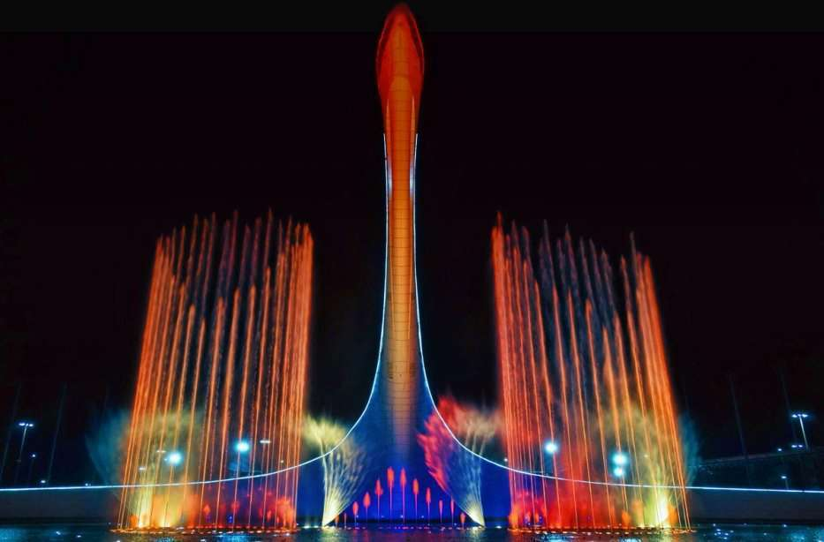

Практическая информация
Время работы Олимпийского парка – 8:00-22:30. Вход бесплатный. На территории парка есть множество блинных, пельменных, закусочных и других небольших заведений, где можно угоститься пирожками и прочим фастфудом.

Интернет ресурс
https://wikiway.com/russia/sochi/olimpiyskiy-park-sochi/photo/
https://fishki.net/1243872-progulka-po-olimpijskomu-parku-v-sochi.html?sign=583075054436577%2C360470026923138
https://www.youtube.com/watch?v=qVDnmJfhjH8&list=PLeRcuf-dm5EF946YqFAVe-tvmp9teUOhl

https://www.youtube.com/watch?v=de22LrFZqzw
Рефлексия
Надеюсь, эти красочные фото и видео смогли донести до Вас уникальность нашего сочинского наследия и Вам воочию захотелось побывать в Олимпарке.

